

Corporación Educacional Colegio “Sao Paulo”  
 Placilla 333, Estación Central  
 Unidad Técnico Pedagógica

Asignatura: Ciencias Naturales   
Profesora: Alejandra Garrido  
Curso: 4º básico

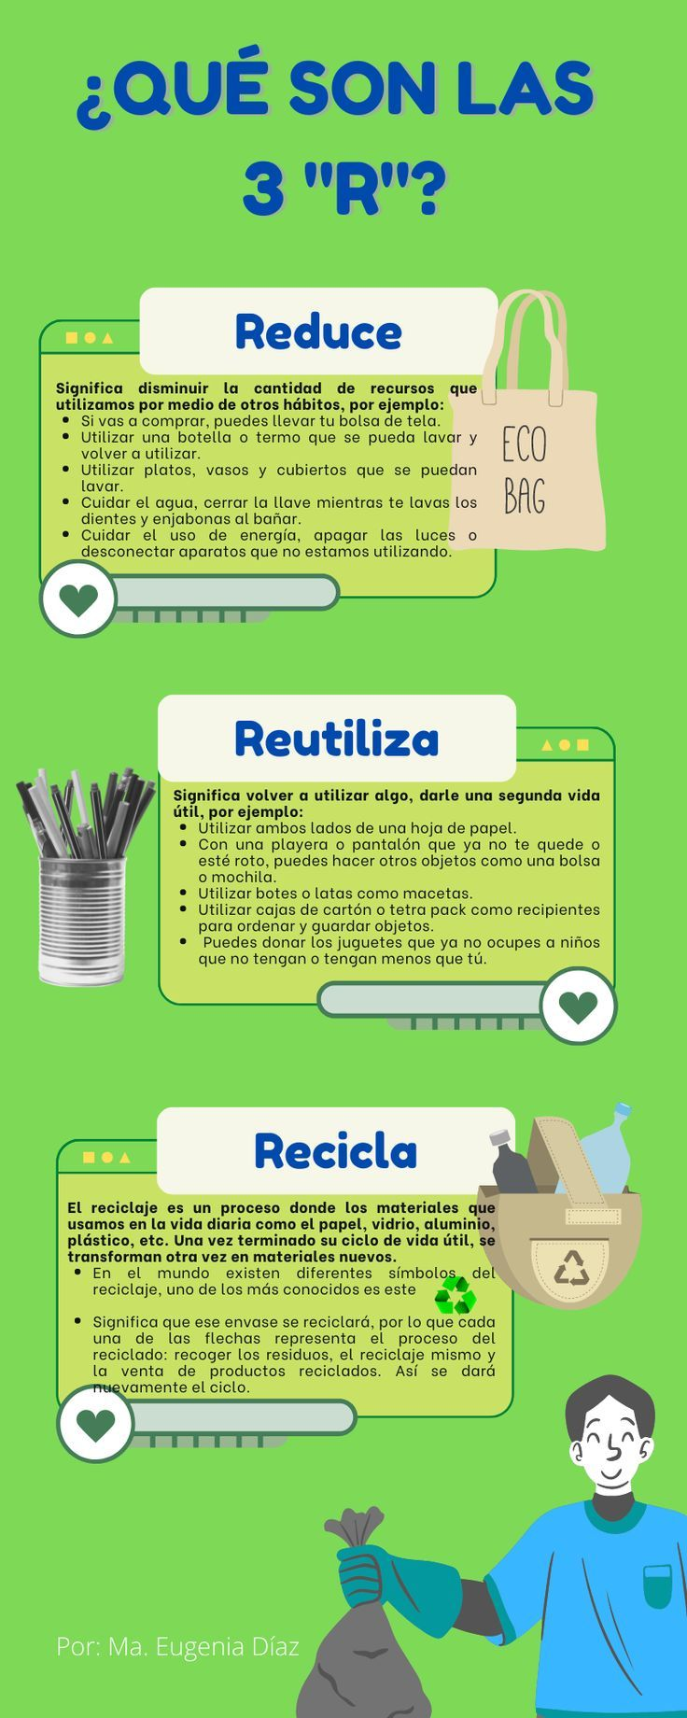Lámina de resumen 1  
“Uso adecuado de los recursos”

Recuerda utilizar nuestro contenedor de reciclaje.

Pasos:

1.- Utiliza el envase de plástico.

2.- Lava el envase de plástico.

3.- Lleva el envase plástico al contenedor de nuestro colegio.

